**Қатысушы туралы толық ақпарат**

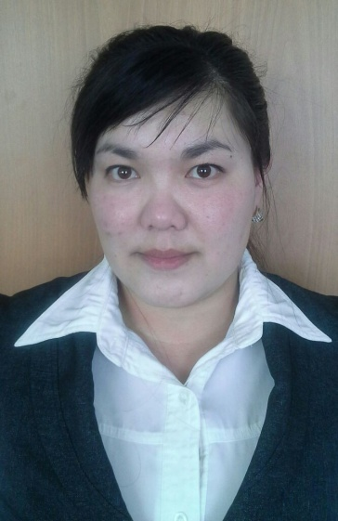

|  |  |
| --- | --- |
| **Қатысушының толық аты – жөні**  **Лауазымы** | **Байтурова**  **Айслу**  **Тулетаевна**  Бастауыш сынып мұғалімі |
| **Мекен - жайы** | **Ақмола облысы Қорғалжын ауданы**  **Қорғалжын ауылы** |
| **Білім беру мекемесінің атауы** | **Қорғалжын мектеп – гимназиясы ММ** |
| **Байқау атауы** | ***«ТӘУЕЛСІЗДІГІМ – ТУЫММЕН ТҰҒЫРЛЫ,***  ***ЕЛТАҢБАММЕН ЕҢСЕЛІ»*** |
| **Байланыс құралдары:** | [**baiturova89@mail.ru**](mailto:baiturova89@mail.ru)  **8701 792 91 78** |

«ТӘУЕЛСІЗДІГІМ – ТУЫММЕН ТҰҒЫРЛЫ, ЕЛТАҢБАММЕН ЕҢСЕЛІ»

Талай-талай қас батырлар жанын қиып, қорғап қалған, талай арулар махаббат құрбаны болған, талай өзегі өртенген өкінішті жандар мен қуаныштан жүрегі жарыла шаттанған пенделердің куәгері болған қасиетті Отанымыз – Қазақстан!

Қазақстан – тәуелсіз ел. Сол тәуелсіздік жолында қазақ бабам не көрмеді десеңізші?! Еліміздің басынан азап та, аштық та, сұм соғыста өтті. Әсіресе, XX ғасыр қазақ халқы үшін  ауыр тиіп, қайғыға толы кезеңімен есте қалады.

«Өткенімізді ұмытсақ, болашақ бізді кешірмейді» деген ұлы даналық сөз бар емес пе? Осы даналықтың әрдайым жадымызда сақталғанын қалаймын.

Тәуелсіздік – ұлттың, тілдің, дәстүрдің, салт-сананың мызғымас тірегі,күші,алтын діңгегі,халықтың бақ жұлдызы. Тәуелсіздік – арман!Жер бетінде қанша ұлт болса,сонша арман бар.Сол арманға біздің қазақ халқы жетті.

1991 жылы – еліміздің Қазақстан деген атпен бүкіл әлемге алғаш қадам басқан жылы.Сол сәттен бері міне 29 жыл да өте шыкты. Қазіргі Қазақстан әлем сахнасында мақтанарлықтай беделге ие.Жас мемлекетіміз осындай аз ғана уақыттың ішінде көптеген ірі экономикалық,саяси және әлеуметтік жетістіктерге қол жеткізді.Қазіргі таңда Қазақстан жас мемлекет бола тұра, көптеген елдерден әлдеқайда алда. Еліміздің аяғынан нық тұруы, ұлттық қауіпсіздікті қамтамасыз ету  және экономикамыздың  жедел қарқынмен даму –қазіргі  таңда негізгі стратегиялық бағыттар. Бүгінгі Қазақстан – тек өзі орналасқан аймақта ғана емес, бүкіләлемдік проблемаларды талқылауда және шешуде ықпалды рөл атқаратын ел. Қазақстан үшін, қазақ халқы үшін тәуелсіздік аспаннан түскен сый емес еді. Халқымыз бостандықты аңсап,Тәуелсіздікке  зарығып жетті. Тәуелсіздік деген ұлы жеңіске қол жеткізуде әлі де жаңғырып тұрған кешегі Желтоқсанның да септігі аз болған жоқ – студент жастардың көшеге шығып үндеуі және егемендік үшін зардап шегуге дайын екендігін көрсете білуі барша халыққа сенім мен жігер берген болатын.

Қазіргі таңда Тәуелсіздік – барлығымыз үшін ерекше қасиетті күн. Бірліктің, ынтымақтастық пен татулықтың күні. Мемлекетіміздің тәуелсізігі – ең алдымен халқымыздың бақыты. Алғашқы жылдарда басым мақсаттардың қатарында егемендікті нығайту, ұлттық қауіпсіздікті қамтамасыз ету, экономикадағы қиыншылықтарға жауап беру болған еді. Сондықтан бүгінгі күні халқымыз өткеннен қалған тарихи өнегені, отансүйгіштікті, ұлтына деген махаббатты жоғалтпай, әрі қарай жастардың патриоттық сезіміне енгізуге ерекше көңіл бөлуі керек деп ойлаймын. Тәуелсіздігімізді жариялағаннан бергі мезгіл ішінде көптеген елеулі табыстарға қол жеткіздік. Еліміздің тыныштығы мен қауіпсіздігі, көп ұлтты Қазақстан халқының жарастығы мен ынтымақтастығы Президентіміздің жүргізіп отырған парасатты көреген саясатының нәтижесі.

Қазақстан – қазақ халқының ата-баба мекені, ежелгі қонысы. Еліміз өлшеусіз табиғат байлығымен ғана емес,ең алдымен сан түрлі ұлттардан құралған халқымен ерекше екенін ұмытпаған абзал. Бүгінгі бейбіт те шуақты күндерді бағалай отырып, жаңа биіктерде ұмтылу – біздің буынның бағыты болуы тиіс.